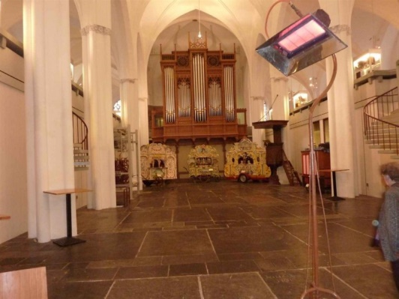

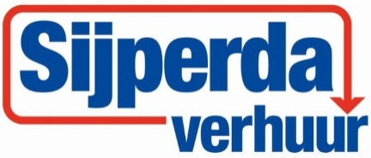

# Gas infraroodstraler 7 kW

Wij beschikken over diverse modellen. Laat u adviseren door onze specialisten welk type bij uw situatie past.

**Gautzsch**

Belasting: 7 kW  
Gasverbruik: 0,5 kg./u.  
Gewicht: 8 kg  
Lengte/diameter: 67cm  
Breedte: 38 cm  
Hoogte: 32cm

**Alke**

Belasting: 7 kW  
Gasverbruik: 0,5 kg./u.  
Gewicht: 13 kg  
Lengte/diameter: 52 cm  
Breedte: 40 cm  
Hoogte: 30 cm

**Arma**

Belasting: 7 kW  
Gasverbruik: 0,5 kg./u.  
Gewicht: 13 kg  
Lengte/diameter:; 52 cm  
Breedte: 40 cm  
Hoogte:; 30 cm

**Statief**

Gewicht: 11 kg  
Lengte/diameter: 75 cm  
Breedte: 75 cm  
Hoogte: 300 cm